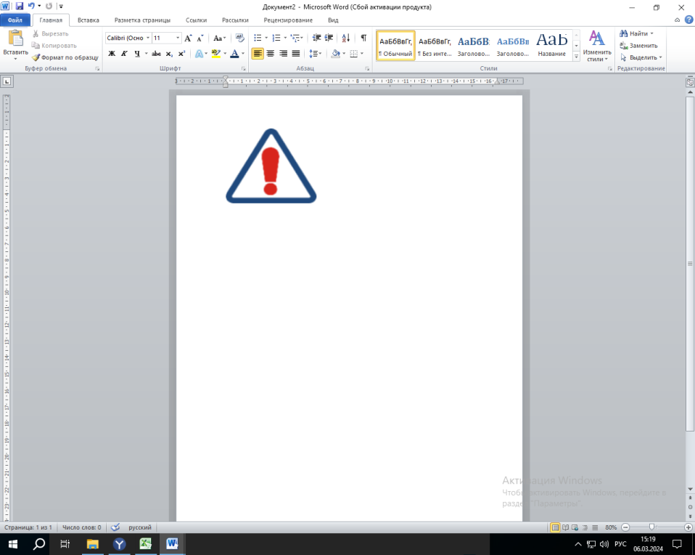

**Сигнал гражданской обороны**

**«ВНИМАНИЕ ВСЕМ!»**

**(сопровождается включением сирен и громкоговорителей** **с последующим доведением экстренной информации)**

**Предупреждает население о возникновении непосредственной опасности и необходимости принятия мер защиты**

**Порядок действий населения по сигналу**

**«ВНИМАНИЕ ВСЕМ!»:**

* **включите телевизор, радиоприемник (и другие имеющиеся источники информации);**
* **прослушайте (прочитайте) сообщение о сложившейся ситуации и порядке действий (пользуйтесь информацией, поступающей только из официальных источников);**
* **доведите полученную информацию до родственников и соседей (они могли не слышать сигнал);**
* **выключите освещение, перекройте газ и воду;**
* **действуйте в соответствии с полученным сообщением;**
* **сохраняйте спокойствие и не паникуйте**

